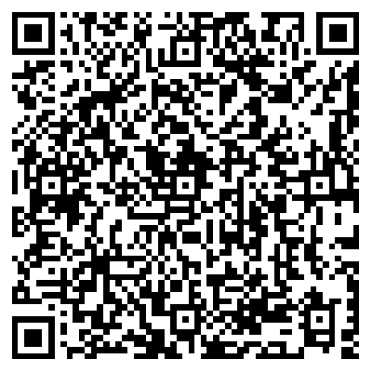
国家税务总局防城港市税务局稽查局
税务检查通知书
防市税稽检通〔2025〕64号
广西同信贸易有限公司：（纳税人识别号：91450600MA5KCFML2G）
根据《中华人民共和国税收征收管理法》第五十四条规定，决定派张旭、罗利龙等人，自2025年7月21日起对你（单位）2016年6月20日至2016年12月31日期间（如检查发现此期间以外明显的税收违法嫌疑或线索不受此限）涉税情况进行检查。届时请依法接受检查，如实反映情况，提供有关资料。

二Ｏ二五年七月二十一日

告知：税务机关派出的人员进行税务检查时，应当出示税务检查证和税务检查通知书，并有责任为被检查人保守秘密；未出示税务检查证和税务检查通知书的，被检查人有权拒绝检查。

